NORDSKÅNSKA KENNELKLUBBENS NORDIC DOG
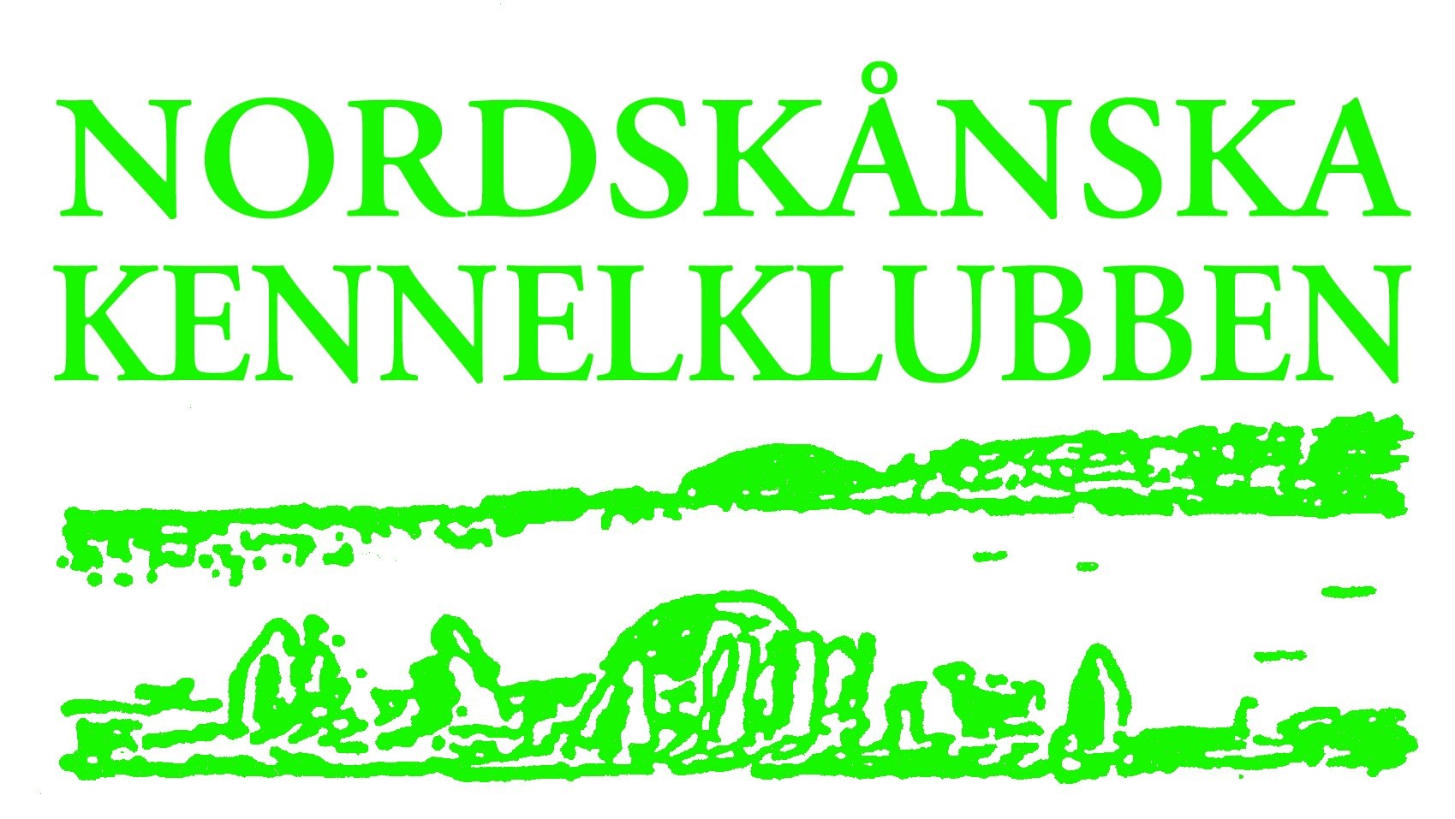

SHOW I HÄSSLEHOLM 21-22 MAJ 2022

Utställningsplats/Showground: Hässleholmsgården, Hässleholm

Sista anmälningsdag för anmälan per post utgår 26 april/Last entry by post April 26

Sista anmälningsdag via internetanmälan utgår 26 april, kl 12/Last entry via SKK online entry April 26, 12.00 am

Anmäl via SKKs Internetanmälan/Enter via SKKs entry online: www.skk.se.
In order to use the online entry the dog has to be in SKKs data base. For foreign dogs please send a copy of the registration certificate/pedigree to reg@skk.se a few days before you want to make the entry online.
Internetanmälan gäller endast utställning, ej juniorhandling/Online entry for shows only not juniorhandling.

Anmälan per post/Enter by post: blanketten/entry form ”Tävlingsanmälan” (finns att hämta på/download at www.skk.se) skickas till/send to Berith Uhlén-Svensson, Staborgsvägen 51, 439 72 Fjärås, Tel 0300-54 51 46, e-mail: bus@b-u-s.se. Avgiften sätts in på Nordskånska Kennelklubbens PlusGiro 107 86 61-4.

Frågor rörande din anmälan, kontakta/Inquiries regarding your entry: Berith Uhlén-Svensson, 0300-54 51 46, e-post: bus@b-u-s.se, telefontid vardagar må-fr 13-18, open hours Monday to Friday 1 to 6 pm.

Allmänna upplysningar/information: Tel 0709-36 71 88,
e-post: ordf@nordskanskakennelklubben.se. Du hittar oss även på/You may also look at www.skk.se/nskk eller kontakta Svenska Kennelklubben, Tävlingsavdelningen, 08-795 33 22, 10-12, 13-15.

Payment:
Please pay the entry fee to our IBAN account number SE97 8000 0831 3921 3545 8897, Sparbanken Skåne, Hässleholm, Sweden.
BIC-code SWEDSESS

Payment receipts must indicate the name of the dog, registration number and owner.
Payment must reach the Nordskånska Kennelklubben by last entry date.

Anmälningsavgifter/Entry fee: | SEK t.o.m. 26/4
Valpklass/Puppy class (6-9 mån) | 300:-
Juniorklass/Junior class (9-18 mån) | 475:-
Unghundsklass/Intermediate class (15-24 mån) | 475:-
Bruks-/jaktklass/Working class (15 mån-) | 475:-
Öppen klass/Open class (15 mån-) | 475:-
Championklass/Champion class (15 mån-) | 475:-
Veteranklass/Veteran class (8 år- ) | 300:-
Juniorhandling (inoff klass) | 125:-

Anmälan till juniorhandling ska göras separat på blanketten Tävlingsanmälan/Entry to
juniorhandling has to be done on the application ”Tävlingsanmälan” .

NORDSKÅNSKA KENNELKLUBBEN ÖNSKAR DIG OCH DIN HUND HJÄRTLIGT VÄLKOMNA TILL VÅR UTSTÄLLNING I HÄSSLEHOLM

---------------------------------------------------------------------------------------------------------------
LÖRDAG 21 MAJ
Grupp: 2, 4, 6, 9, 10
---------------------------------------------------------------------------------------------------------------
GRUPP 2 - SCHNAUZER och PINSCHER, MOLOSSER och BERGSHUNDAR samt
SENNENHUNDAR
Affenpinscher, dvärgpinscher: Annika Ulltveit-Moe
Aidi, cao da serra da estrela (pelo comprido, pelo curto), cao de castro laboreiro, cao de gado transmontano, cao fila de sao miguel, cimarrón uruguayo, ciobanesc romanesc de bucovina, dogo argentino, dogue de bordeaux, fila brasileiro, hollandse smoushond, hovawart, kangal coban köpegi, kavkazskaja ovtjarka, kraski ovcar, leonberger, mastiff, mastín espanol, mastino napoletano, perro dogo mallorquín/ca de bou, presa canario, pyreneisk mastiff, rafeiro do alentejo, rysk svart terrier, sarplaninac, sredneasiatskaja ovtjarka, tornjak, tosa, österreichischer pinscher: Tijana Konrad, Serbien
Appenzeller sennenhund, boxer, bullmastiff, cane corso, entlebucher sennenhund, grand danois, grosser schweizer sennenhund, riesenschnauzer (p&s, sv, sv&si), shar pei: Ann-Christin Johansson
Berner sennenhund: Monika Åkesson
Broholmer, dansk-svensk gårdshund, landseer, newfoundlandshund, pyrenéerhund, tibetansk mastiff: Karl Eddie Berge, Norge
Dobermann, engelsk bulldogg, rottweiler, sankt bernhardshund (korth, långh): Philip Behan, Irland
Dvärgschnauzer (p&s), pinscher, schnauzer (p&s, sv): Lars Widén
Dvärgschnauzer (sv, sv&si, vit,): Rebecca Agronius

GRUPP 4 - TAXAR
Tax, samtliga varianter: Mikael Nilsson

GRUPP 6 - DRIVANDE HUNDAR samt SÖK- och SPÅRHUNDAR
Alpenländiche dachsbracke, american foxhound, anglo-francais de petite venérie, anglo-russkaya gontjaja, ariégeois, basset artésien normand, basset bleu de gascogne, basset fauve de bretagne, basset hound, bayersk viltspårhund, beagle harrier, billy, black and tan coonhound, blodhund, bluetick coonhound, bosanski ostrodlaki gonic-barak, briquet griffon vendéen, chien d’artois, crnogorski planinski gonic, dalmatiner, deutsche bracke, drever, dunkerstövare, erdélyi kopó, estnisk stövare, finsk stövare, foxhound, francais blanc et noir, francais blanc et orange, francais tricolore, gascon saintongeois, gonczy polski, gotlandsstövare, grand anglo-francais blanc et noir, grand anglo-francais blanc et orange, grand anglo-francais tricolore, grand basset griffon vendéen, grand bleu de gascogne, grand griffon vendéen, griffon bleu de gascogne, griffon fauve de bretagne, griffon nivernais, haldenstövare, hamiltonstövare, hannoveransk viltspårhund, harrier, hellinikos ichnilatis, hygenstövare, istarski kratkodlaki gonic, istarski ostrodlaki gonic, ogar polski, otterhound, petit basset griffon vendéen, petit bleu de gascogne, plott, poitevin, porcelaine, posavski gonic, russkaja gontjaja, sabueso espanol, schillerstövare, schweizisk små stövare (berner, jura, luzerner, schwyzer), schweizisk stövare (berner, jura, luzerner, schwyzer), segugio italiano (släth, strävh), segugio maremmano, slovenský kopov, smålandsstövare, srpski gonic, srpski trobojni gonic, steirische rauhaarbracke, tirolerbracke, treeing walker coonhound, westfälische dachsbracke, brandlbracke – (Vieräugl): Marie Gadolin
Beagle: Marie Thorpe, Irland
Rhodesian ridgeback: Sara Nordin

GRUPP 9 - SÄLLSKAPSHUNDAR
Bichon frisé, kromfohrländer: Dimitrios Antonopoulos
Bichon havanais: Annika Ulltveit-Moe
Bolognese, coton de tuléar, löwchen, malteser, pekingese: Sara Nordin
Bostonterrier, cavalier king charles spaniel, russkaja tsvetnaja bolonka: Marie Hogarty, Irland
Chihuahua korth, chihuahua långh: Christine Sonberg, Norge
Chinese crested dog, griffon belge, griffon bruxellois, petit brabancon: Fredrik Nilsson
Fransk bulldogg, lhasa apso: Marie Thorpe, Irland
Japanese chin, king charles spaniel, papillon, phalène, prazský krysarík, russkiy toy (släth, långh): Elisabeth Spillman Åkerlund
Mops: Marco Pedro Lopez, Italien
Pudel dvärg, pudel mellan, pudel stor, pudel toy: Joyce O’Connor, Irland
Shih tzu, tibetansk terrier: Sonny Ström
Tibetansk spaniel: Johnny Andersson

GRUPP 10 - VINTHUNDAR
Afghanhund, azawakh, chart polski, galgo espanol, magyar agar, skotsk hjorthund, sloughi: Torbjörn Skaar
Borzoi, saluki: Dimitrios Antonopoulos
Greyhound, irländsk varghund, italiensk vinthund: Johnny Andersson
Whippet: Bengt-Åke Bogren

RESERVDOMARE: Torbjörn Skaar, Bengt-Åke Bogren, Eva Liljekvist Borg

GRUPPDOMARE
Grupp 2: Philip Behan, Irland
Grupp 4/6: Marie Gadolin
Grupp 9: Joyce O’Connor, Irland
Grupp 10: Dimitrios Antonopoulos
Juniorhandling: Anna Hedenskog
Bästa valp: Ann-Christin Johansson
Bästa veteran: Elisabeth Spillman Åkerlund
Bästa avelsgrupp: Bengt-Åke Bogren
Bästa uppfödargrupp: Mikael Nilsson

---------------------------------------------------------------------------------------------------------------
SÖNDAG 22 MAJ
Grupp: 1, 3, 5, 7, 8
---------------------------------------------------------------------------------------------------------------
GRUPP 1 - VALL-, BOSKAPS- och HERDEHUNDAR
Australian cattledog, australian kelpie, belgisk vallhund (groenendael, laekenois, malinois, tervueren), welsh corgi cardigan, welsh corgi pembroke: Sonny Ström
Australian shepherd, bearded collie, briard, miniature american shepherd, vostotjnoevropejskaja ovtjarka: Tijana Konrad, Serbien
Australian stumpy tail cattle dog, beauceron, bergamasco, berger des pyrénées à face rase, berger des pyrénées à poil long, berger picard, border collie, bouvier des ardennes, bouvier des flandres, ca de bestiar, cao da serra de aires, ceskoslovenský vlciak, chodský pes, ciobanesc romanesc carpatin, ciobanesc romanesc mioritic, gos d’atura catalá, hollandse herdershond (korth, långh, strävh), hrvatski ovcar, juzjnorusskaja ovtjarka, komondor, kuvasz, lancashire heeler, maremmano abruzzese, mudi, nederlandse schapendoes, polski owczarek nizinny, polski owczarek podhalanski, saarloos wolfhond, slovenský cuvac, vit herdehund: Philip Behan, Irland
Collie korth, collie långh, old english sheepdog: Christine Sonberg, Norge
Puli, pumi: Karl Eddie Berge, Norge
Schipperke: Bengt-Åke Bogren
Shetland sheepdog: Lilja Dora Halldorsdottir, Island
Tysk schäferhund (normalh, långh): Johnny Andersson

GRUPP 3 - TERRIER
Airedaleterrier, american staffordshire terrier, american toy fox terrier, ceskyterrier, norfolkterrier, norwichterrier, släthårig foxterrier: Nemanja Jovanovic, Serbien
American hairless terrier, bullterrier, irish softcoated wheaten terrier, jack russell terrier, miniatyrbullterrier, nihon teria, rat terrier: Charlotta Mellin
Australisk terrier, bedlingtonterrier, biewer terrier, cairnterrier, dandie dinmont terrier, english toy terrier, irish glen of imaal terrier, irländsk terrier, sealyhamterrier, silky terrier, tysk jaktterrier, welshterrier: Tinna Grubbe, Danmark
Borderterrier, kerry blue terrier, parson russell terrier, skotsk terrier, skyeterrier, strävhårig foxterrier, terrier brasiliero, yorkshireterrier: Anikó Görbics, Ungern
Lakelandterrier, manchesterterrier, ratonero bodeguero andaluz, staffordshire bullterrier, tenterfield terrier, west highland white terrier: Dan Ericsson

GRUPP 5 - SPETSAR och RASER AV URHUNDSTYP
Akita, alaskan malamute, american akita, norsk buhund, norsk lundehund: Karl Eddie Berge, Norge
American eskimo dog, anjing kintamani-bali, canaan dog, canadian eskimo dog, dansk spids, finsk spets, grönlandshund, hokkaido, hälleforshund, jakutskaja lajka, jämthund, kai, karelsk björnhund, kishu, korea jindo dog, norrbottenspets, norsk älghund grå (gråhund), norsk älghund svart, podenco canario, podenco ibicenco (korth, strävh), rysk-europeisk lajka, shikoku, svensk vit älghund, taiwan dog, thai bangkaew dog, thai ridgeback dog, västsibirisk lajka, xoloitzcuintle (stor, mellan, liten), östsibirisk lajka: Mikael Nilsson
Basenji, pomeranian, tysk spets (grosspitz, kleinspitz, mittelspitz): Joyce O´Connor, Irland
Chow chow, eurasier, finsk lapphund, keeshond, lapsk vallhund, svensk lapphund, volpino italiano: Elisabeth Spillman Åkerlund
Cirneco dell’etna, faraohund, japansk spets, samojedhund, shiba: Marie Thorpe, Irland
Isländsk fårhund: Lilja Dora Halldorsdottir, Island
Perro sin pelo del perú (grande, médio, pequeno), podengo portugues pelo cerdoso (grande, médio, pequeno), podengo portugues pelo liso (grande, médio, pequeno): Tijana Konrad, Serbien
Siberian husky: Sonny Ström
Västgötaspets: Johnny Andersson

GRUPP 7 - STÅENDE FÅGELHUNDAR
Bracco italiano, braque d’auvergne, braque de l’ariège, braque du bourbonnais, braque francais type gascogne, braque francais type pyrénées, braque saint-germain, breton, ceský fousek, deutsch stichelhaar, drentsche patrijshond, engelsk setter, épagneul bleu de picardie, épagneul de pont-audemer, épagneul de saint-usuge, épagneul francais, épagneul picard, gammel dansk hönsehund, gordon setter, griffon d’arret à poil dur/korthals, grosser münsterländer, irländsk röd och vit setter, kleiner münsterländer, korthårig vorsteh, långhårig vorsteh, perdigueiro portugues, perdiguero de burgos, pointer, pudelpointer, slovenský hrubosrsty stavac, spinone, ungersk vizsla korth, ungersk vizsla strävh, weimaraner (korth, långh): Torbjörn Skaar
Irländsk röd setter, strävhårig vorsteh: Mikael Nilsson
Stabijhoun: Sonny Ström

GRUPP 8 - STÖTANDE HUNDAR, APPORTERANDE HUNDAR och
VATTENHUNDAR
American water spaniel, barbet, chesapeake bay retriever, clumber spaniel, curly coated retriever, field spaniel, flatcoated retriever, irländsk vattenspaniel, nova scotia duck tolling retriever, wachtelhund, wetterhoun: Dimitrios Antonopoulos
Amerikansk cocker spaniel, portugisisk vattenhund: Mikael Nilsson
Cocker spaniel: Bengt-Åke Bogren
Engelsk springer spaniel: Johnny Andersson
Golden retriever: Frederik Kien Hansen, Danmark
Labrador retriever (hanar + valpar + avels- och uppfödargrupper): Judith Charlton, Storbritannien
Labrador retriever (tikar + BIR): Sheelin Cuthbert, Storbritannien
Lagotto romagnolo, perro de agua espanol, sussex spaniel, welsh springer spaniel: Sara Nordin
Nederlandse kooikerhondje: Karl Eddie Berge, Norge

RESERVDOMARE: Dan Ericsson, Marie Hogarty, Eva Liljekvist Borg

GRUPPDOMARE
Grupp 1: Dan Ericsson
Grupp 3: Nemanja Jovanovic, Serbien
Grupp 5: Marie Thorpe, Irland
Grupp 7: Torbjörn Skaar
Grupp 8: Karl Eddie Berge, Norge
Juniorhandling: Christine Sonberg, Norge
Bästa valp: Sara Nordin
Bästa veteran: Mikael Nilsson
Bästa avelsgrupp: Bengt-Åke Bogren
Bästa uppfödargrupp: Tijana Konrad, Serbien

BEST IN SHOW: Eva Liljekvist Borg

